ACTA DE REUNIÓN O COMITÉ No. 1
Hora: 8:00 a.m. |  |  |  | Fecha: Septiembre 18 de 2015
Lugar: | Instituto Municipal de Cultura de Yumbo
Dependencia que Convoca: | ICBF CENTRO ZONAL YUMBO
Proceso: | Gestión para la Atención Integral a la Primera Infancia
Objetivo: | Realizar mesa publica CDI MODALIDAD FAMILIAR con el objeto de evaluar la ejecución de la modalidad en el municipio de yumbo valle del cauca.
Agenda:

- SALUDO, PRESENTACIÓN
- 1 MOMENTO: QUE ES LA MESA PUBLICA
- 2 MOMENTO: QUE ES LA MODALIDAD FAMILIAR
- 3 MOMENTO: EXPERIENCIAS DE LOS DOCENTES
- 4 MOMENTO: EXPERIENCIAS DE LOS BENEFICIARIOS
- DESPEDIDA

Desarrollo:
- Se realiza la apertura del evento y saludo inicial a los participantes a cargo de ERIKA FERNANDA MAYA, Supervisora de las modalidades de atención a la primera infancia que Oferta el ICBF en el Municipio de Yumbo.

- QUE ES LA MESA PUBLICA: es un espacio de participación para conocer sobre la modalidad familiar, como se está llevando a cabo, para comentar las inquietudes y sugerencias y expresar a cuantos les ha servido el programa y porque; Todo con el fin de mejorar.

- QUE ES LA MODALIDAD FAMILIAR: es un programa que busca garantizar los derechos de las niñas, niños, mujeres gestantes y madres lactantes a través de la educación inicial a la primera infancia, aquí se capacita al núcleo familiar para que sean ellos los encargados de orientar y cumplir con los derechos y deberes que tienen cada uno (anexo presentación.).

Para pertenecer a la modalidad familiar se realiza un procesos de ingreso llamado PARD (procesos administrativo de restablecimiento de derechos) es decir que la primera población focalizada para pertenecer a esta modalidad son:

- Egresados de recuperación nutricional
- Población victima
- Red unidos
- Sisbén III menor a 56.32
- Comunidades étnicas
- Con discapacidad

Para llevar a cabo la modalidad se realizan tres encuentros:

- Encuentro grupal
- Encuentro individual
- Encuentro en el hogar
Los beneficiarios durante los encuentros reciben un suplemento nutricional uno para el participante y uno para el acompañante cada ocho días, que consta de un cereal y un lácteo; cada mes se les hace entrega de un complemento nutricional de acuerdo a la edad del niño, niña o mujer gestante. También cuentan con el apoyo de profesionales como: enfermera de apoyo nutricional, psicosociales, docentes y auxiliares pedagógicas.

Se socializaron los temas trabajados con las familias mes a mes los cuales son sacados de las necesidades de las familias las cuales son evidenciadas en las fichas de caracterización, también se hizo énfasis en la importancia de tener la documentación al día como estar actualizando los copias de los carnet de crecimiento y desarrollo, si se cambian de EPS, participar en los encuentros, llevar la ropa más adecuada para que puedan participar, llegar puntual, revisar fechas de vencimiento y probar siempre el refrigerio del menor antes de entregarlo al menor.

- EXPERIENCIAS DE LOS DOCENTES:

FUNDACOBA:

MAURICIO: Docente en Miravalle Dapa muchas gracias yo llevo dos años trabajando en esta modalidad, más que enseñar he aprendido mucho de las mamás y los niños, ver como comparten y sentir la importancia que ellas le dan al momento del juego con el niño es una muy buena experiencia.

CONSUELO: Docente en Rincón Dapa y Yumbillo, ver como comparten, como disfrutan y realizan en familia las actividades la importancia de los espacios del juego porque es que en la casa no hay ese espacio ya que hay que hacer el almuerzo, el oficio, entre otros.

FABIAN: Docente en San Jorge, Tablazo y Piles, esta modalidad familiar es una experiencia gratificante

- EXPERIENCIAS DE LOS BENEFICIARIOS:

BENEFICIARIOS DE FUNDACOBA:

Beatriz: unidad de atención ludens, Miravalle. Muchas gracias a los que conforman el equipo ha sido muy enriquecedor todo lo aprendido para mí y mi familia, porque no solo me ha ayudado con el niño pequeño sino también con los mayores.

Sugerencia: en el proceso de control de crecimiento y desarrollo se ha visto que en la pesa de la enfermera no está pesando lo mismo que donde les hacen el control entonces uno ya no sabe en cual creer ni cómo manejar eso..

R//= José Rafael psicólogo ICBF: cada operador en el área de salud y nutrición llevan un proceso de seguimiento que deben reportarlo a ICBF para verificar que el menor se encuentre en un buen desarrollo y se manejan unas medidas promediadas a la edad del niño o niña y la diferencia con la de los centros de salud es muy poca.

Natalia: unidad de atención amor y vida, Uribe. Desde ludotecas yo siempre he ido para aprender cada día más a ser mamá, para estimular a mi hija y ayudarla, en el grupo que estoy somos muy unidos y quiero agradecerles por todo.

Mery: unidad de atención amor y vida, Estancia. Yo estoy en el programa desde que mi hijo tenía meses, ahora mi hijo tiene tres años y también está mi hija de seis meses quiero decirles muchas gracias por el apoyo.

Magaly: unidad de atención manzanitas, Rincón Dapa. Un aplauso para todos ustedes porque nos enseñan mucho cada ocho días y en el hogar, sobre la importancia del juego con nuestros hijos.

Estrellita: unidad de atención creciendo con amor. Trinidad. Sugerencia: la presentación de la compota era más fácil el recipiente de antes porque traía su tapa y si la niña no quería más pues uno la guardaba y ya, pero ahora no hay que cargar el vaso para envasar la cuchara y guardar el resto de manera que no se riegue.

R//= José Rafael Psicólogo ICBF: lo importante es que se está cumpliendo porque se está presentando calidad y cantidad pertinente, queda a discreción del operador y el proveedor la presentación de la entrega.

BENEFICIARIOS DE FUNDAPRE:

Erika: gracias bienestar yo entre desde que estaba en embarazo de mi hija y ahora tiene 2 años ella es prematura y las profes siempre están pendientes muchas gracias.

María Evaris: gracias por apoyarme yo era una abuelita que pensaba que todo me lo sabía y me di cuenta que no porque ellas me enseñaron muchas cosas.

Martha: tengo una inquietud porque nos cambiaron de la escuela de panorama a la escuela la Carol donde nos queda más lejos si todas somos de panorama es más fácil allá.

R//= Paola coordinadora, la institución educativa de panorama pidió el lugar con el argumento de remodelación pero se va a tener pendiente y si no van a remodelar entonces se les pedirá de nuevo el espacio para movilizarlos al espacio de panorama pero no le garantizo.

María Elena: yo estoy desde el 30 de junio de 2015 y el complemento los huevos han salido podridos y como a uno le dicen que revise antes de irse porque después no hay cambios entonces que pasa solo estoy informando lo que está pasando.

R//= si es importante que revisen si les llego la cantidad de los productos de acuerdo al complemento que le corresponde pero si algún producto sale malo por favor traigan la foto como evidencia para nosotros devolver el producto averiado y hacer el cambio.

- DESPEDIDA: a cargo de la coordinadora Sandra de Fundacoba quien a través de las canciones acondiciono el espacio como uno de los encuentros grupales.

Canciones infantiles solicitadas por los participantes:

- Yo tengo un robot
- Mariposita
- La casita
- La sandia
- El cocodrilo dante
- Juan pepito de la mar es mi nombre

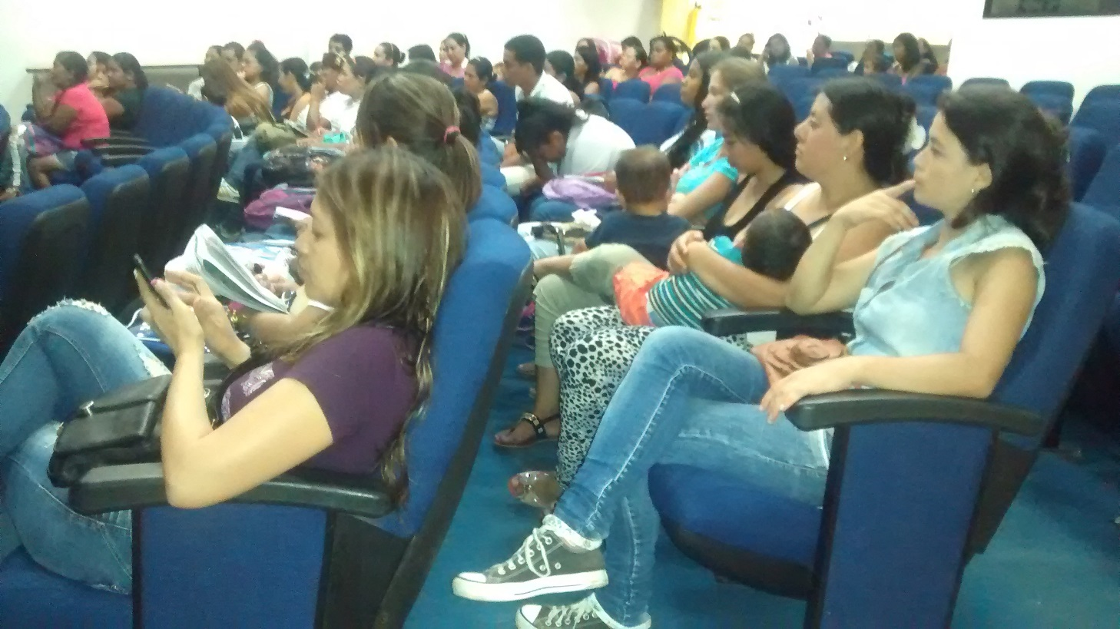
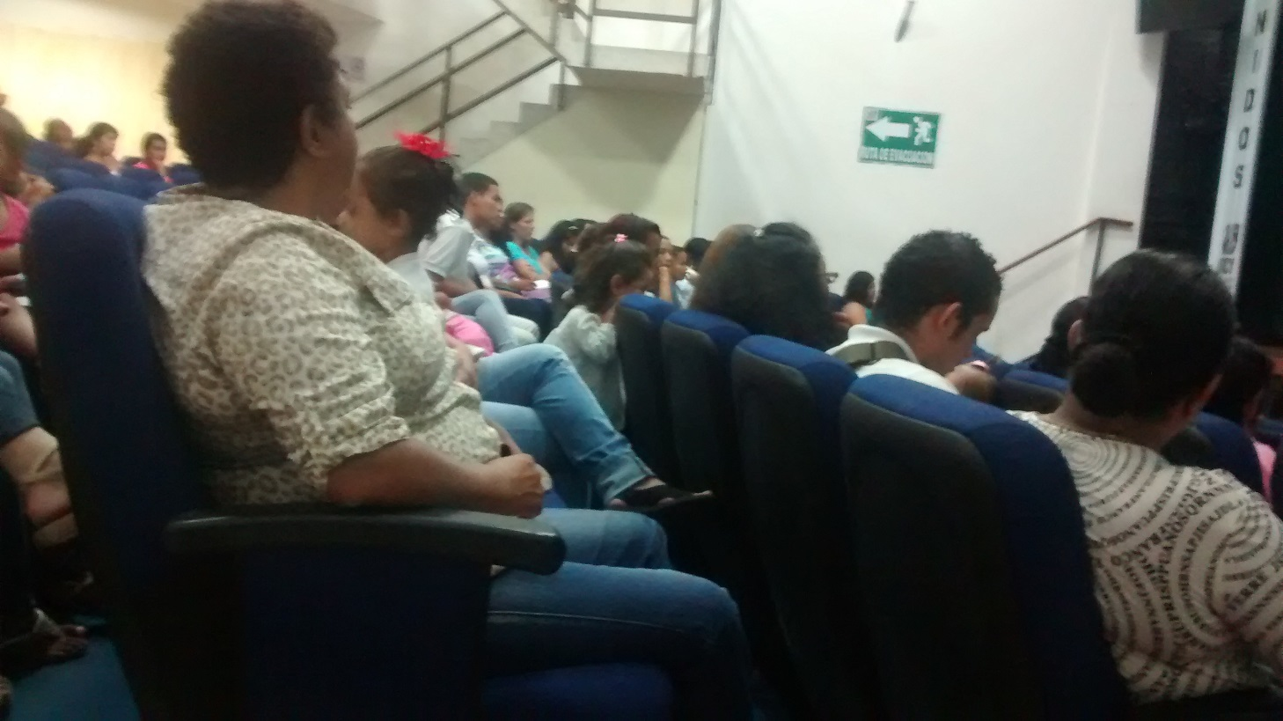
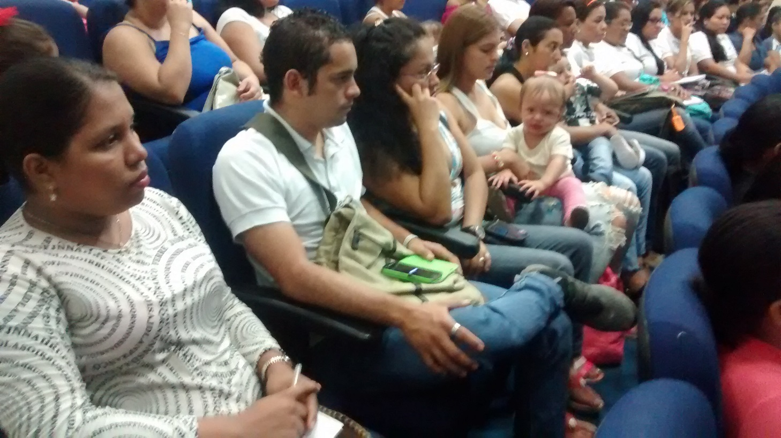
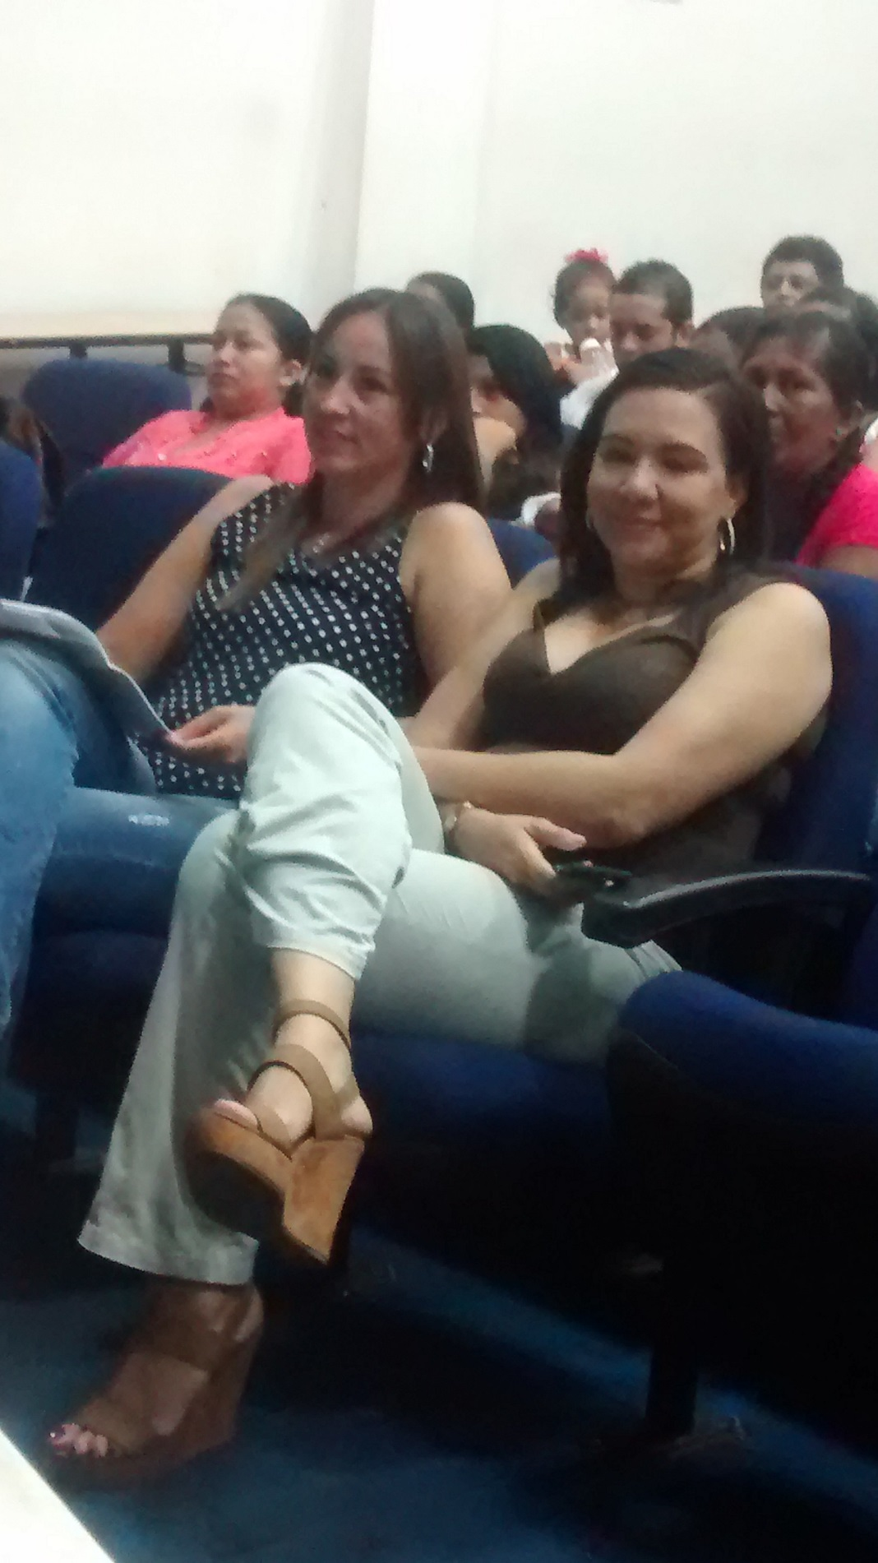
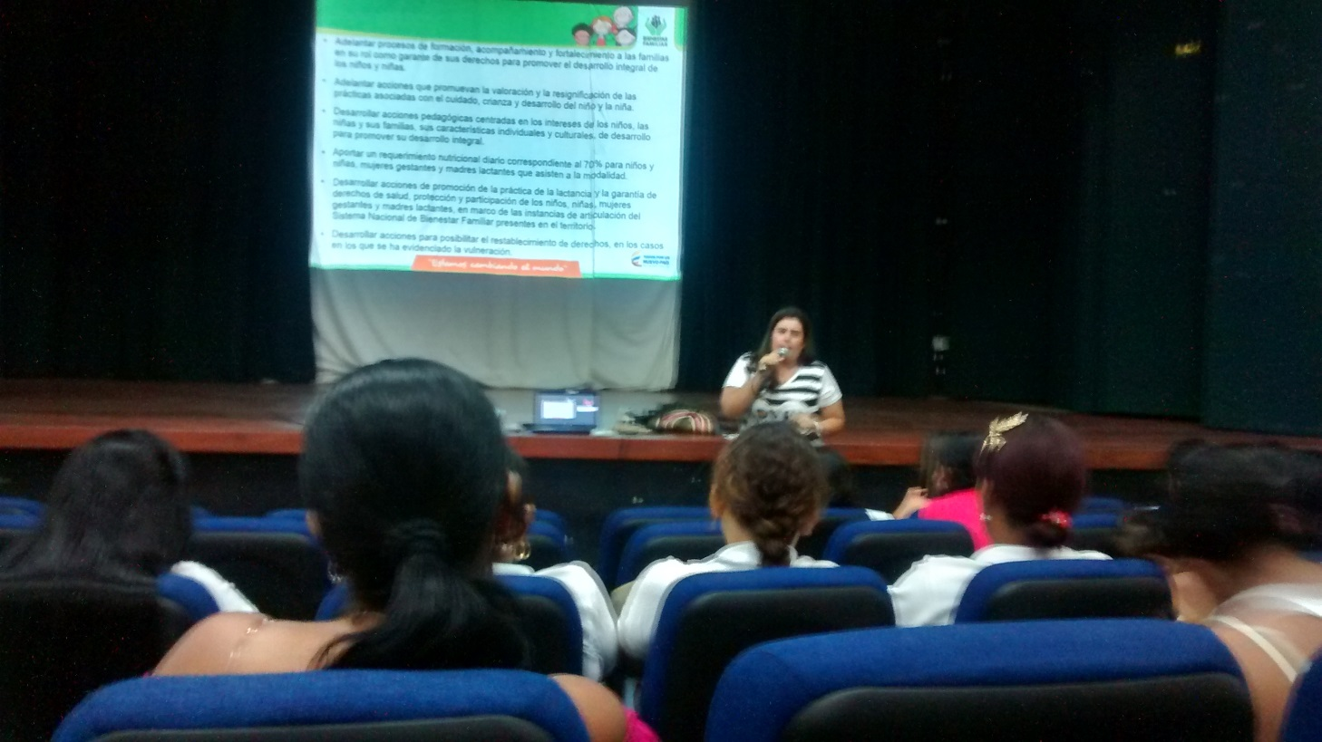
Decisiones:
Durante la sesión no se establecen compromisos.
Se concluye el evento a las 12:00 p.m.

Compromisos / tareas |  |  | Responsables |  |  | Fechas
No se establecen compromisos
FIRMA ASISTENTES
Nombre |  | Cargo / Dependencia |  |  | Entidad |  | Firma
Próxima reunión |  | Fecha |  |  | Hora |  | Lugar

